專利線上申請系統-簡易手冊
- 您可自智慧財產權e網通(https://tiponet.tipo.gov.tw/)，進入專利線上申請頁面。
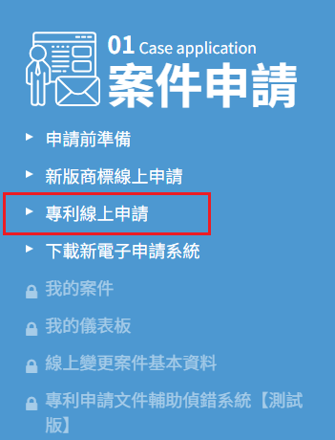
- 首次進入頁面會跳出「專利申請需要準備的內容」，供使用者參考專利申請所需準備事項。
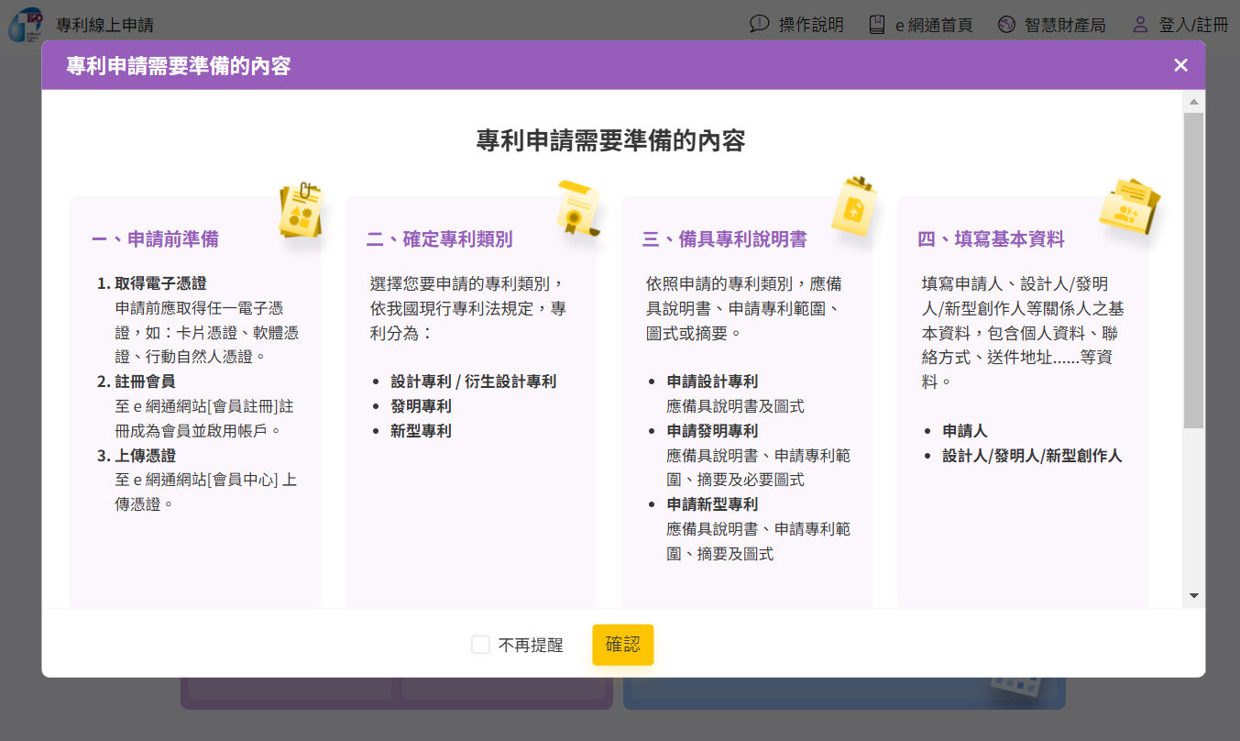

- 若您不是智慧財產權e網通會員，請先註冊為會員後登錄，因非會員無法送件。

- 若您要申請設計專利或衍生設計新案，則自專利申請方框點選我要申請。

即可開始逐項填寫申請資料。


